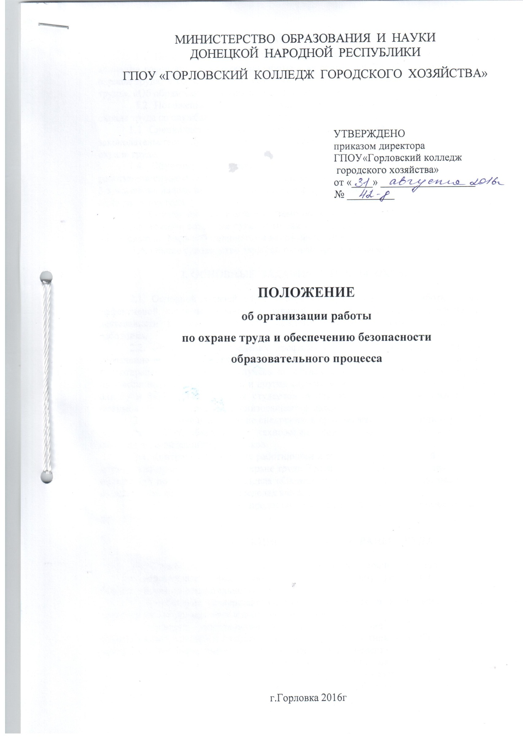

1. ОБЩИЕ ПОЛОЖЕНИЯ
1.1. Положение о службе охраны труда и обеспечения безопасности Горловского колледжа городского хозяйства разработано на основании Типового положения о службе охраны труда, в соответствии с законами Донецкой Народной Республики «Об охране труда», «Об образовании» и иными нормативно-правовыми актами в сфере охраны труда.
1.2. Положение определяет порядок, структуру и функции работы специалиста по охране труда со службами, которые функционируют в колледже.
1.3. Специалист по охраны труда колледжа в своей деятельности руководствуется законодательством Донецкой Народной Республики, нормативно-правовыми актами по охране труда.
1.4. Обучение и проверка знаний по вопросам охраны труда руководителя и работников службы охраны труда проводится в установленном порядке в течение первых 3-х месяцев с начала выполнения ими своих функциональных обязанностей и периодически один раз в три года.
1.5. Служба охраны труда в системе образования – это организационная структура заведения, которая создается руководителем или уполномоченным им органов в заведении независимо от форм собственности и видов деятельности.
1.6. Общее руководство службой охраны труда возлагается на директора колледжа.

2. ОСНОВНЫЕ ЗАДАНИЯ СЛУЖБЫ ОХРАНЫ ТРУДА

2.1. Основной задачей службы охраны труда является разработка и внедрение эффективной системы управления охраной труда в колледже и усовершенствование деятельности в этом направлении каждого структурного подразделения и каждого работника.
2.2. Организация проведения профилактических мероприятий, направленных на устранение вредных и опасных производственных факторов и образовательного процесса, предотвращение несчастных случаев со студентами, преподавателями и сотрудниками, профессиональных заболеваний и других случаев угрозы жизни или здоровью работников, охрану и укрепление здоровья студентов, а так же создание оптимального сочетания режимов обучения, труда и организованного отдыха.
2.3. Изучение и содействие внедрению в производство достижений науки и техники, прогрессивных и безопасных технологий, современных средств коллективной и индивидуальной защиты работников.
2.4. Контроль соблюдения работниками и студентами требований законов и других нормативно-правовых актов по охране труда Донецкой Народной Республики, положений и инструкций по охране труда, раздела «Охрана труда» коллективного договора и актов по охране труда, действующих в пределах колледжа.
2.5. Информирование и предоставление разъяснения по вопросам охраны труда работникам колледжа.

3. ФУНКЦИИ СЛУЖБЫ ОХРАНЫ ТРУДА

3.1. Служба охраны труда выполняет следующие основные функции:
- отрабатывает эффективную целостную систему управления охраной труда, безопасностью жизнедеятельности в колледже;
- способствует усовершенствованию деятельности в этом направлении каждого структурного подразделения и должностного лица;
- проводит оперативно-методическое управление работой охраны труда, безопасностью жизнедеятельности (консультирует участников учебно-воспитательного процесса по вопросам охраны труда и безопасности жизнедеятельности);
- составляет вместе со структурными подразделениями колледжа комплексные мероприятия по достижению установленных нормативов безопасности, гигиены труда и обучения, а так же разрабатывает раздел «Охрана труда, безопасность жизнедеятельности» в коллективном договоре;
- проводит для сотрудников колледжа вводный инструктаж по вопросам охраны труда и безопасности жизнедеятельности;
- подготовка проектов приказов по вопросам охраны труда и внесение их на рассмотрение директору колледжа;
- обеспечивает надлежащее оформление и хранения документации по вопросам охраны труда, а также своевременная передача их в архив для длительного хранения, согласно установленного законом порядка;
- ведение учета и проведение анализа причин производственного травматизма, профессиональных заболеваний, аварий;
- подготовка статистических отчетов колледжа по вопросам охраны труда.
3.2. Служба охраны труда организует:
- обеспечение участников учебно-воспитательного процесса правилами, стандартами, нормами, положениями, инструкциями и другими нормативными актами по вопросам охраны труда;
- паспортизацию учебных кабинетов, рабочих мест на соответствие их требованиям охраны труда;
- работу методического кабинета охраны труда, безопасности жизнедеятельности, пропаганду безопасных и безвредных условий труда, обучение методом проведения консультаций, смотров, конкурсов, бесед, лекций, распространение средств наглядной агитации, оформление информационных стендов и т.д.;
- помощь комиссии по вопросам охраны труда колледжа в обработке необходимых материалов и реализации ее рекомендаций;
- повышение квалификации, обучение и проверку знаний должностных лиц по вопросам охраны труда и безопасности жизнедеятельности;
- обеспечение подготовки информационных стендов, уголков по охране труда и тому подобное;
3.3. Служба охраны труда принимает участие в:
- расследование несчастных случаев с участниками учебно-воспитательного процесса и работниками колледжа;
- работе по вопросам охраны труда колледжа;
- работе постоянно действующей комиссии по введению в действие новых, реконструированных учебных помещений и оборудования;
- разработке положений, инструкций и других нормативных актов по вопросам охраны труда и безопасности жизнедеятельности, действующих в пределах колледжа;
- проведение административно-общественного контроля по охране труда и безопасности жизнедеятельности.

4. ПРАВА РАБОТНИКОВ СЛУЖБЫ ОХРАНЫ ТРУДА

4.1. Специалисты службы охраны труда имеют право:
- представлять интересы колледжа в государственных и общественных организациях при рассмотрении вопросов охраны труда и безопасности жизнедеятельности;
- проводить проверки состояния условий труда, соблюдения требований по охране труда, останавливать работу механизмов и оборудования в случае нарушений, создающих угрозу жизни или здоровью студентов или сотрудников;
- получать от должностных лиц необходимые сведения, документы и объяснения (письменные или устные) по вопросам охраны труда;
- проверять состояние безопасности, гигиены обучения и труда в помещениях колледжа;
- требовать от должностных лиц отстранения от работы сотрудников, которые не прошли: медицинский осмотр, обучение, проверку знаний, инструктаж по охране труда, не имеющие допуск к соответствующим работам или нарушающие нормативно-правовые акты по охране труда;
